Психогимнастика в младшей группе детского сада

Игры и упражнения для проведения психогимнастики в детском саду при работе с дошкольниками младшего возраста.

Игра «Солнечный зайчик»
Психолог предлагает детям проводить игру, сидя на коврике.
К нам в гости пожаловал солнечный зайчик. Он хочет поиграть с вами. Зайчик озорник и непоседа. Я буду рассказывать, что он делает, а вы будете показывать.
Солнечный зайчик заглянул вам в глаза, закройте их. Зайчик побежал дальше по лицу, нежно погладил его ладошками: лоб, ротик, щечки, подбородок. Погладьте зайчика осторожно, чтобы не спугнуть. Вот он перебрался на шею, руки, животик, ножки... Подружился с ними. И т.д.
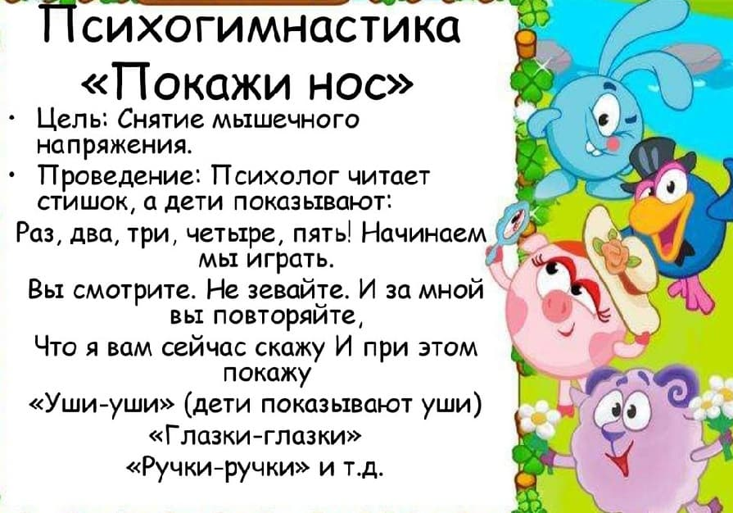

Игра «Делай, как я»
Психолог предлагает детям разместиться так, чтобы каждый мог его видеть и стоять достаточно свободно. Психолог также сопровождает свои движения вопросом: «А вы так можете?» - и выдерживает паузу, чтобы дети смогли запомнить закладку движение и воспроизвести его.
Я буду выполнять движения, вы внимательно следите. Я хочу, чтобы вы успевали повторять за мной:
- руки поднять вверх;
- руки на поясе;
- руками закрыть глаза;
- руками прикоснуться к ушам;
- руки положить на колени;
- правой рукой дотронуться до носа;
- левой рукой закрыть рот и т.п.
Когда дети усвоят игру, можно ввести новые движения.

Игра «Осень»
Психолог предлагает детям послушать стихотворение, а также имитировать движениями то, о чем идет речь.
Наступила осень. Холодом
Повеяло вокруг.
Все более берутся золотом
Зеленый лес и луг.
Листья золотые падают, летят,
Листья золотые устилают сад.
Много на дорожках листьев золотых,
Мы букет хороший сделаем из них,
Мы букет поставим посреди стола,
Осень золотая в гости к нам пришла.

Игра «Огород»
Психолог предлагает во время игры сымитировать действия, о которых идет речь:
Дети, представим, что все вы – овощи на грядках. Как начинают расти овощи? Светит ласковое солнышко, пригревает землю. Семечко, которое посадили в землю, полили. И вот, сначала вырос стебель, затем потянулись к солнышку листья.
Подул ветерок: [ш-ш]. Стебель наклонился то в одну сторону, то в другую.
Солнышко пригревает все сильней и сильней. Созревают овощи, поворачиваются разными боками к солнечным лучикам.
Но вот на небе появляются тучи, упали первые капли дождя. Рады овощи дождику, подставляют бока капелькам и красный помидорчик, и зеленый огурчик.
Тучки рассеялись, кончился дождик. Стекают последние капельки с овощей.
Умытые и свежие сидят они на грядке и улыбаются солнышку.

Игра «Собираем яблоки»
Психолог предлагает детям стать в ряд и держит на определенной высоте мяч.
Представьте себе, что вы в саду, где много яблонь. Покажите, как вы можете потянуться вверх к веточке, на которой висит спелое яблоко.
Психолог подходит к каждому ребенку, поднимает мяч на определенную высоту, чтобы ребенок, как следует, потянулся.
Потянитесь сначала правой рукой, потом левой, коснитесь яблок обеими руками... Разойдитесь по группе и представьте, что вы стоите под деревом, где висит много яблок. Одни уже спелые, другие еще только начинают созревать. Сейчас вы начнете собирать яблоки: то одной, то второй рукою. А если яблоко крепко держится – то обоими. Яблоки растут высоко, вам надо очень хорошо потянуться за ними. Складывать яблоки вы будете в корзину, что стоит у вас под ногами.

Игра «Мыши на прогулке»
Психолог рассказывает и вместе с детьми воспроизводит действия в соответствии с текстом.
Дети, сядьте все вместе кружочком. Представьте, что этот маленький мячик – мышонок. Он живет со своими братьями, сестрами и родителями в хорошей уютной мышиной норе на краю поля. Однажды мышонку захотелось убежать из дома и самому пережить различные приключения: «Привет, мышонок, что тебе хочется делать сегодня утром?»
Мышонок хочет прогуляться по нашему кругу. Оно хочет пройтись медленно, не спеша. Давайте выполним желание мышонка и медленно передадим мяч по кругу. Когда я скажу «Стоп!», остановите мышонка. Тот, у кого он окажется в руках, расскажет нам, что мышонок сейчас будет делать.
Прогулка начинается... Стоп... Скажи, что сейчас будет делать мышонок?
Я думаю, мышонке хочет бежать быстрее.
Проверьте, сможет ли мышонок бежать по кругу быстрее. Стоп...Скажи-ка, что сейчас делает мышонок?..
О, мышонок очень испугался кошки и повернул в другую сторону.
В конце игры «мышонок» должен вернуться к себе домой, дети замедляют ход мяча, Психолог берет его в руки и завершает историю счастливым концом.

Игра «Зайчата и лиса»
Психолог говорит:
Представьте себе, что вы – маленькие зайчата, которые вышли поиграть на солнечной полянке. Зайчата быстрые, веселые, резвятся на солнышке, прыгают. Покажите, как они веселятся.
Вдруг...появляется лиса. Все зайчата замерли.
Кто пошевелился, того лиса найдет. Стоят зайчата смирно, притаились, мочат, от лисы прячутся. Молодцы! Никого лиса не нашла.
Игра «Волшебные превращения»
Психолог говорит:
Вокруг себя повернитесь, в котят (гусят и тому подобное) обернитесь!
Изобразите ласковое котенка, который просит молочка у хозяйки.
Покажите утят, которые идут к пруду.
Изобразите сердитого козленка, трясет головой.

Покажите гордого петуха, который машет крылышками и поет свою песню и т.п.
Игры и упражнения для проведения в детском саду

Игра «Солнечный зайчик»
Психолог предлагает детям проводить игру, сидя на коврике.
К нам в гости пожаловал солнечный зайчик. Он хочет поиграть с вами. Зайчик озорник и непоседа. Я буду рассказывать, что он делает, а вы будете показывать.
Солнечный зайчик заглянул вам в глаза, закройте их. Зайчик побежал дальше по лицу, нежно погладил его ладошками: лоб, ротик, щечки, подбородок. Погладьте зайчика осторожно, чтобы не спугнуть. Вот он перебрался на шею, руки, животик, ножки... Подружился с ними. И т.д.

Игра «Делай, как я»
Психолог предлагает детям разместиться так, чтобы каждый мог его видеть и стоять достаточно свободно. Психолог также сопровождает свои движения вопросом: «А вы так можете?» - и выдерживает паузу, чтобы дети смогли запомнить закладку движение и воспроизвести его.
Я буду выполнять движения, вы внимательно следите. Я хочу, чтобы вы успевали повторять за мной:
руки поднять вверх;
руки на поясе;
руками закрыть глаза;
руками прикоснуться к ушам;
руки положить на колени;
правой рукой дотронуться до носа;
левой рукой закрыть рот и т.п.
Когда дети усвоят игру, можно ввести новые движения.

Игра «Осень»
Психолог предлагает детям послушать стихотворение, а также имитировать движениями то, о чем идет речь.
Наступила осень. Холодом
Повеяло вокруг.
Все более берутся золотом
Зеленый лес и луг.
Листья золотые падают, летят,
Листья золотые устилают сад.
Много на дорожках листьев золотых,
Мы букет хороший сделаем из них,
Мы букет поставим посреди стола,
Осень золотая в гости к нам пришла.

Игра «Огород»
Психолог предлагает во время игры сымитировать действия, о которых идет речь:
Дети, представим, что все вы – овощи на грядках. Как начинают расти овощи? Светит ласковое солнышко, пригревает землю. Семечко, которое посадили в землю, полили. И вот, сначала вырос стебель, затем потянулись к солнышку листья.
Подул ветерок: [ш-ш]. Стебель наклонился то в одну сторону, то в другую.
Солнышко пригревает все сильней и сильней. Созревают овощи, поворачиваются разными боками к солнечным лучикам.
Но вот на небе появляются тучи, упали первые капли дождя. Рады овощи дождику, подставляют бока капелькам и красный помидорчик, и зеленый огурчик.
Тучки рассеялись, кончился дождик. Стекают последние капельки с овощей.
Умытые и свежие сидят они на грядке и улыбаются солнышку.

Игра «Собираем яблоки»
Психолог предлагает детям стать в ряд и держит на определенной высоте мяч.
Представьте себе, что вы в саду, где много яблонь. Покажите, как вы можете потянуться вверх к веточке, на которой висит спелое яблоко.
Психолог подходит к каждому ребенку, поднимает мяч на определенную высоту, чтобы ребенок, как следует, потянулся.
Потянитесь сначала правой рукой, потом левой, коснитесь яблок обеими руками... Разойдитесь по группе и представьте, что вы стоите под деревом, где висит много яблок. Одни уже спелые, другие еще только начинают созревать. Сейчас вы начнете собирать яблоки: то одной, то второй рукою. А если яблоко крепко держится – то обоими. Яблоки растут высоко, вам надо очень хорошо потянуться за ними. Складывать яблоки вы будете в корзину, что стоит у вас под ногами.

Игра «Мыши на прогулке»
Психолог рассказывает и вместе с детьми воспроизводит действия в соответствии с текстом.
Дети, сядьте все вместе кружочком. Представьте, что этот маленький мячик – мышонок. Он живет со своими братьями, сестрами и родителями в хорошей уютной мышиной норе на краю поля. Однажды мышонку захотелось убежать из дома и самому пережить различные приключения: «Привет, мышонок, что тебе хочется делать сегодня утром?»
Мышонок хочет прогуляться по нашему кругу. Оно хочет пройтись медленно, не спеша. Давайте выполним желание мышонка и медленно передадим мяч по кругу. Когда я скажу «Стоп!», остановите мышонка. Тот, у кого он окажется в руках, расскажет нам, что мышонок сейчас будет делать.
Прогулка начинается... Стоп... Скажи, что сейчас будет делать мышонок?
Я думаю, мышонке хочет бежать быстрее.
Проверьте, сможет ли мышонок бежать по кругу быстрее. Стоп...Скажи-ка, что сейчас делает мышонок?..
О, мышонок очень испугался кошки и повернул в другую сторону.
В конце игры «мышонок» должен вернуться к себе домой, дети замедляют ход мяча, Психолог берет его в руки и завершает историю счастливым концом.

Игра «Зайчата и лиса»
Психолог говорит:
Представьте себе, что вы – маленькие зайчата, которые вышли поиграть на солнечной полянке. Зайчата быстрые, веселые, резвятся на солнышке, прыгают. Покажите, как они веселятся.
Вдруг...появляется лиса. Все зайчата замерли.
Кто пошевелился, того лиса найдет. Стоят зайчата смирно, притаились, мочат, от лисы прячутся. Молодцы! Никого лиса не нашла.

Игра «Волшебные превращения»
Психолог говорит:
Вокруг себя повернитесь, в котят (гусят и тому подобное) обернитесь!
Изобразите ласковое котенка, который просит молочка у хозяйки.
Покажите утят, которые идут к пруду.
Изобразите сердитого козленка, трясет головой.
Покажите гордого петуха, который машет крылышками и поет свою песню и т.п.

